“MỘT SỐ GIẢI PHÁP DẠY HỌC PHẦN “NÓI VÀ NGHE”
TRONG CHƯƠNG TRÌNH NGỮ VĂN LỚP 6,,

PHẦN THỨ NHẤT : ĐẶT VẤN ĐỀ
1. Lý do chọn đề tài
"Một trong những hình thức gây tổn thương phổ biến và rõ ràng nhất là không lắng nghe khi người khác đang cố nói điều gì đó với bạn." (Karen Casey)
Nói đến môn Ngữ văn không thể không nhắc đến việc dạy và học cách sử dụng bốn kĩ năng cho học sinh: Nghe - Nói - Đọc - Viết. Nếu như Nghe và Đọc là hai kỹ năng quan trọng của hoạt động tiếp nhận thông tin, thì Nói và Viết là hai kỹ năng quan trọng của hoạt động bộc lộ, truyền đạt thông tin cần được rèn luyện và phát triển trong nhà trường. Luyện nói trong nhà trường là giúp học sinh có thói quen nói trong những môi trường giao tiếp khác nhau. Nó được thực hiện một cách hệ thống, theo những chủ đề nhất định, gắn với những vấn đề quen thuộc trong cuộc sống hàng ngày, đảm bảo những yêu cầu cơ bản về ngôn ngữ và phi ngôn ngữ (lời, mạch lạc, liên kết, các nghi thức lời nói, quy tắc hội thoại, cử chỉ, nét mặt, âm lượng, sức hấp dẫn,...). Luyện nói tốt sẽ giúp học sinh có được một công cụ giao tiếp hiệu quả trong học tập cũng như trong cuộc sống.
Mỗi tiết “Nói và nghe” trong chương trình Ngữ Văn THCS phản ánh khá rõ ràng về nhận thức, tư tưởng, tình cảm của học sinh qua những vấn đề về văn chương và đời sống, góp phần trong quá trình đào tạo nên những thế hệ học sinh khi ra trường không chỉ biết suy nghĩ, sáng tạo ý tưởng mà còn phải biết nói ra mạch lạc những điều mình nghĩ, biết truyền đạt chính xác thông tin, biết thuyết phục hiệu quả … để năng động nắm bắt mọi cơ hội thành công cho bản thân.
Trong quá trình dạy học tại nhà trường, tôi nhận thấy đa số học sinh đều rất “ngại” học tiết “Nói và nghe”. Chương trình sách giáo khoa Ngữ văn 6 mới đã tăng thời lượng số tiết “Nói và nghe” hơn nhiều so với chương trình cũ. Đây là điều thuận lợi nhưng cũng đòi hỏi cần phải có những kĩ năng, cách dạy, cách hướng dẫn cho học sinh thật tỉ mỉ và dễ hiểu, dễ thực hiện. Khi được tập huấn, tiếp cận nội dung chương trình GDPT 2018, tôi đã bắt tay vào nghiên cứu, đưa ra những giải pháp để giúp các em rèn luyện kĩ năng nói và nghe trong chương trình Ngữ văn 6.

2. Mục đích nghiên cứu.
- Nâng cao chất lượng dạy và học cho môn Ngữ văn của học sinh trong giai đoạn dạy học trực tuyến và trực tiếp tại THCS Việt Nam-Angieri và chương trình thay SGK mới từ năm 2021.
- Tiến tới nâng cao chất lượng dạy và học của giáo viên và học sinh qua chuyển đổi số. Ứng dụng thực tiễn trong đời sống hàng ngày một cách có hiệu quả ,
- Đưa ra những giải pháp khắc phục, phát huy tính tích cực của bộ môn Ngữ văn trong chất lượng giáo dục chung
3. Nhiệm vụ nghiên cứu
Nghiên cứu thực trạng việc công tác giảng dạy của nhà trường,từ đó tìm hiểu các phương pháp dạy học ứng dụng CNTT và tích hợp liên môn.
4. Đối tượng nghiên cứu
Đối tượng: Áp dụng cho trường THCS Việt Nam-Angieri trong năm học 2021-2022.
5. Phương pháp nghiên cứu
- Phương pháp quan sát.
- Điều tra thăm dò.
- Phương pháp tổng hợp rút kinh nghiệm.
- Phương pháp đối chiếu, so sánh...
6. Thời gian nghiên cứu
- Từ tháng 9/2021 đến tháng 4/2022

PHẦN THỨ HAI: GIẢI QUYẾT VẤN ĐỀ
1. Cơ sở lý luận của vấn đề.
Nói và nghe là hai trong bốn kĩ năng giao tiếp cần rèn luyện cho học sinh. Khác với học ngoại ngữ, việc dạy tiếng mẹ đẻ tập trung chính vào kĩ năng đọc và viết. Không đến trường học sinh vẫn biết nói và nghe. Khái niệm “mù chữ” chủ yếu để chỉ tình trạng không biết đọc và viết. Tuy nhiên không phải vì thế mà không dạy nói- nghe cho HS. Người xưa đã lưu ý cần dạy “học nói” sau “học ăn”. Với chương trình GDPT 2018 số tiết dành cho kĩ năng nói và nghe rất ít, chỉ 10% tổng số thời lượng (khoảng trên 10 tiết/năm). Tuy nhiên cần lưu ý việc rèn luyện kĩ năng nói và nghe được thực hiện ở nhiều hình thức khác nhau: kiểm tra bài cũ, phát biểu ý kiến xây dựng bài, trao đổi thảo luận, sinh hoạt lớp,.... Có thể coi đó là nội dung rèn luyện nói và nghe tự do với kĩ năng giao tiếp thông thường. Số tiết 10% mà chương trình quy định được hiểu là dạy nói nghe có nội dung theo đề tài, chủ đề bắt buộc. Cụ thể đề tài, chủ đề nói nghe ấy phụ thuộc vào nội dung đọc và viết trong mỗi bài học. Đọc hiểu và viết nội dung gì thì nói nghe sẽ tổ chức để học sinh rèn luyện theo nội dung ấy. Điều này vừa thực hiện tích hợp nội dung các kĩ năng, vừa góp phần củng cố nội dung đã học ở đọc và viết. Ví dụ: Bài 1- Ngữ văn 6 (Kết nối tri thức) khi học đọc hiểu: "Tôi và các bạn" thì sau đó luyện viết bài văn “Viết bài văn kể lại một trải nghiệm của em” đến nói và nghe tiếp tục “Kể lại một trải nghiệm của em”. Như thế, về nội dung nói và nghe ở các bài học hầu như học sinh được kế thừa lại nội dung đã chuẩn bị ở đọc và viết, chỉ khác nhau cách thức hoạt động. Học sinh cũng cần chuẩn bị nhưng chỉ là xem xét, bổ sung thêm và chuyển từ hình thức đọc, viết thành nói nghe cho phù hợp.
2. Thực trạng của vấn đề.
2.1.Thuận lợi:
Ngay từ khi chương trình Giáo dục phổ thông 2018 được thông qua và tiếp cận, Ban giám hiệu các nhà trường luôn quan tâm, xây dựng kế hoạch cụ thể đến từng giáo viên để ai cũng được tiếp cận, bồi dưỡng, thực hành phát triển tay nghề qua các đợt thi đua hội giảng, chuyên đề, sinh hoạt chuyên môn… trong năm học.Đặc biệt tổ chuyên môn luôn chú trọng đổi mới phương pháp, dự giờ rút kinh nghiệm, bồi dưỡng đội ngũ giáo viên để xây dựng đội ngũ vững mạnh. Tổ chức nhiều chuyên đề thảo luận cùng trao đổi trong tổ hàng tuần để mỗi giáo viên tự trang bị cho mình nhiều kinh nghiệm quí báu không ngừng nâng cao chất lượng hiệu quả giờ dạy, nâng cao hơn nữa năng lực chuyên môn của từng giáo viên.
Nhà trường hoàn thiện từng bước cơ sở vật chất đáp ứng yêu cầu dạy và học theo nội dung, chương trình đổi mới khá tốt.
Bản thân giáo viên trong trường luôn có sự nỗ lực học hỏi kinh nghiệm từ đồng nghiệp, tìm tòi, nghiên cứu tài liệu tự rút kinh nghiệm sau mỗi giờ lên lớp. Tham gia tập huấn đầy đủ các moddul và đạt kết quả cao.
2.2. Hạn chế và nguyên nhân hạn chế.
* Với học sinh:
Luyện nói trong nhà trường là để nói theo chủ đề, những vấn đề không quen thuộc như trong giao tiếp hàng ngày lại yêu cầu có mạch lạc, liên kết, không được nói tùy tiện. Đứng trước môi trường này nhiều học sinh thường ngày biết ăn nói sinh động bỗng trở nên lúng túng, ngượng nghịu. Bên cạnh đó, có một thực tế là càng lên lớp lớn, các em càng ngại nói, ngại phát biểu trước tập thể. Biết cũng không nói. Có nhiều em lên bục giảng đứng nói mà không dám nhìn xuống lớp, tay chân như thừa thãi, vụng về… Có em ấp úng một chút rồi không thể nói tiếp được nữa.Cá biệt còn có những trường hợp không nói được một ý nào; không biết dùng từ, sắp xếp từ để biểu đạt ý nghĩ. Một phần, ngoài giờ học các em quen nói tự do, còn trong giờ tập nói, các em phải trả lời, phải suy nghĩ, phải giữ gìn lời nói của mình dưới sự giám sát của giáo viên. Phần khác, còn rất nhiều em phát âm chưa tốt, nói sai nhiều, khi trả lời học sinh có thói quen lặp lại từ ngữ nhiều, diễn đạt vụng về, thiếu mạch lạc, tác phong chưa mạnh dạn, không dựa và đề cương để nói mà thường là đọc,vì thế mà thiếu tự nhiên không đúng ngữ điệu nói, không kết hợp được các yếu tố phi ngôn ngữ dẫn đến bài nói không thuyết phục, không có hiệu quả cao.
*Với giáo viên:
Qua khảo sát từ học sinh và dự giờ tiết “Nói và nghe” của các đồng nghiệp trong và ngoài nhà trường, tôi nhận thấy tiết “Nói và nghe” thực sự chưa được nhiều giáo viên quan tâm. Có tiết dạy, giáo viên cho học sinh cả lớp ngồi viết bài hết quá nửa tiết sau đó cho một vài học sinh đứng tại chỗ cầm giấy đọc bài. Giáo viên không hướng dẫn các em chuẩn bị trước nội dung nói và tập luyện nói ở nhà nên chất lượng tiết “Nói và nghe” chưa cao. Bên cạnh đó, tâm lí một bộ phận giáo viên còn ngại rèn kĩ năng nói cho học sinh trong các giờ học nói chung và qua tiết “Nói và nghe” nói riêng. Nguyên nhân cơ bản còn là do thời lượng tiết học có hạn mà mục tiêu cần đạt lại không đơn giản, không đủ để giáo viên có thể cho tất cả các em trong lớp lên luyện nói mà chỉ linh động phân nhóm cho đại diện nhóm lên trình bày. Ngoài ra, số tài liệu tham khảo, hướng dẫn cho giáo viên thực hiện tiết “Nói và nghe” còn hạn chế.Đa số giáo viên phải tự tìm tòi để đưa ra phương pháp dạy học tiết “Nói và nghe” phù hợp nhất với đối tượng học sinh của mình.
Tôi đã tiến hành khảo sát chất lượng học sinh lớp 6, thu và phân tích kết quả cho thấy việc đưa ra các giải pháp để giúp các em nắm vững kĩ năng nói và nghe ngay từ những bài học đầu tiên của cấp học.
Kết quả khảo sát 2 lớp 6: 6a1 (44 học sinh), lớp 6a2 (40 học sinh)với các nội dung sau:
( qua hình thức trực tuyến trên đường link gửi nhóm lớp)
Nội dung điều tra  (Chọn 1 ý kiến) | Kết quả trả lời | Số lượng | Tỉ lệ
1. Em đã bao giờ thực hiện một bài nói trước đám đông chưa? | a. Trước cả trường | 1 | 1,3%
1. Em đã bao giờ thực hiện một bài nói trước đám đông chưa? | b. Trước hội nghị | 1 | 1,3 %
1. Em đã bao giờ thực hiện một bài nói trước đám đông chưa? | c. Trước cả lớp | 75 | 97,4 %
2. Khi thực hiện bài nói trước đám đông em thực hiện tốt không? | - Nói rất tốt | 0 | 0
 | - Nói không rõ, còn mất bình tĩnh | 77 | 100%
3. Trong chương trình Ngữ văn 6 có các tiết học Nói và nghe, em có hứng thú với các tiết học này không? | - Có | 10 | 13 %
 | - Không, rất sợ vì không biết nói trước đám đông. | 67 | 87%
4. Nếu bây giờ cho em có cơ hội được nói về một chủ đề nào đó trước đám đông thì em có sẵn sàng để nói không? | - Rất sẵn sàng | 0 | 0
 | - Không dám nói | 77 | 100%
Từ kết quả khảo sát trên, tôi thấy một thực trạng sợ nói và không dám nói trước đám đông của các em. “Khéo nói gói thiên hạ” vậy mà các em lại rất sợ nói, không dám bộc lộ bởi một nguyên nhân cơ bản là các em chưa được học, chưa được hướng dẫn, luyện tập một cách bài bản. Từ thực trạng trên, tôi mạnh dạn đưa ra các giải pháp sau để giúp bản thân và chia sẻ với đồng nghiệp có thể hướng dẫn các em nắm được “Chìa khóa thành công” nhờ những kĩ năng mềm vô cùng quan trọng này.
3. Các giải pháp thực hiện.
3.1. Giải pháp thứ nhất: Giáo viên cần nắm vững nguyên tắc dạy học tiết “Nói và nghe”.
Để một tiết “Nói và nghe” được hiệu quả giáo viên phải nắm vững bốn nguyên tắc cơ bản sau:
- Nguyên tắc 1: 100% học sinh phải được nói và nghe.
+ Với nguyên tắc này giáo viên cần xác định nhiệm vụ thật rõ ràng cho người nói và người nghe. Người nói có nhiệm vụ trình bày bài nói của mình và nhận những phản hồi từ người nghe. Còn người nghe có nhiệm vụ lắng nghe và phản hồi bài nói cho bạn, đó là những lời nhận xét, những góp ý về bài nói, về cách thể hiện…
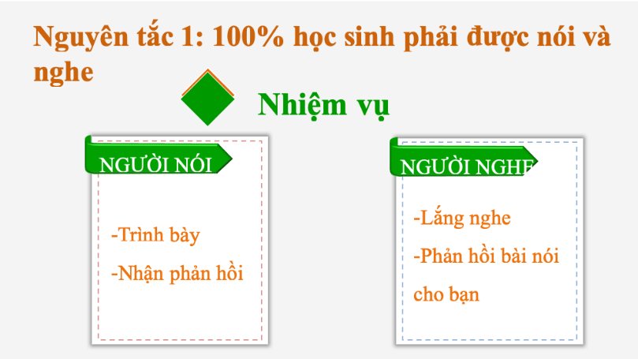
+ Cơ sở để thực hiện nguyên tắc này là dựa vào tri thức nền về kiểu bài được cụ thể hóa trong sách giáo khoa, dựa vào kết quả của phần viết mà các em đã thực hiện trước đó và cuối cùng là dựa vào bảng kiểm để đánh giá một cách chính xác, khách quan:

PHIẾU ĐÁNH GIÁ THEO TIÊU CHÍ
Nhóm:……….
Tiêu chí | Mức độ
Tiêu chí | Chưa đạt | Đạt | Tốt
1. Chọn được câu chuyện hay, có ý nghĩa | Chưa có chuyện để kể. | Có chuyện để kể nhưng chưa hay. | Câu chuyện hay và ấn tượng.
2. Nội dung câu chuyện phong phú, hấp dẫn | ND sơ sài, chưa có đủ chi tiết để người nghe hiểu câu chuyện. | Có đủ chi tiết để hiểu người nghe hiểu được nội dung câu chuyện. | Nội dung câu chuyện phong phú và hấp dẫn.
3. Nói to, rõ ràng, truyền cảm. | Nói nhỏ, khó nghe; nói lắp, ngập ngừng… | Nói to nhưng đôi chỗ lặp lại hoặc ngập ngừng 1 vài câu. | Nói to, truyền cảm, hầu như không lặp lại hoặc ngập ngừng.
4. Sử dụng yếu tố phi ngôn ngữ phù hợp. | Điệu bộ thiếu tự tin, mắt chưa nhìn vào người nghe; nét mặt chưa biểu cảm hoặc biểu cảm không phù hợp. | Điệu bộ tự tin, mắt nhìn vào người nghe; nét mặt biểu cảm phù hợp với nội dung câu chuyện. | Điệu bộ rất tự tin, mắt nhìn vào người nghe; nét mặt sinh động.
5. Mở đầu và kết thúc hợp lí | Không chào hỏi/ và không có lời kết thúc bài nói. | Có chào hỏi/ và có lời kết thúc bài nói. | Chào hỏi/ và kết thúc bài nói một cách hấp dẫn.
TỔNG ĐIỂM: ………………../10 điểm
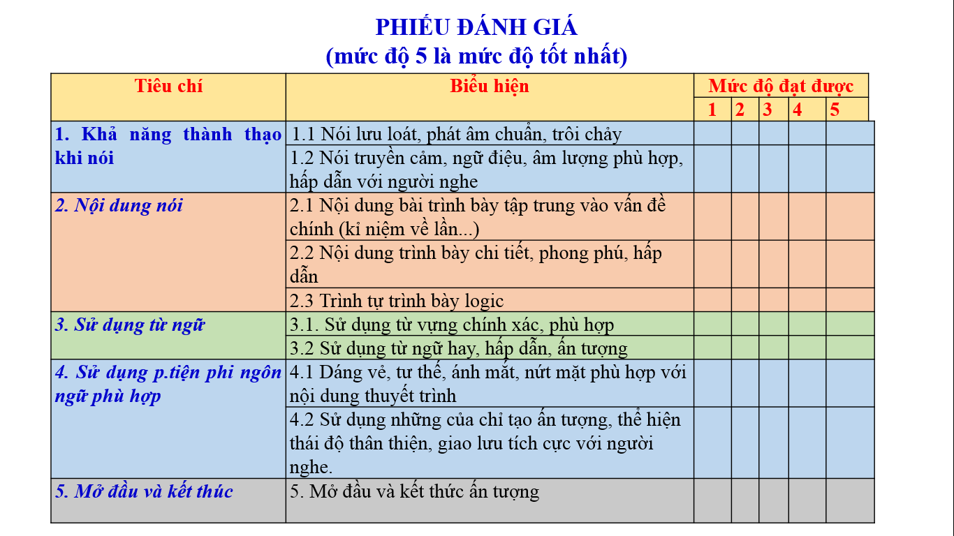
- Nguyên tắc 2: Áp dụng chiến lược nói và nghe.
+ Các chiến lược nói: được áp dụng là phát biểu, mô tả lại vấn đề, thuyết trình, tranh luận, tạo lời thoại trong kịch.
+ Các chiến lược nghe: nghe và phản hồi thông tin dự đoán; nghe và sửa lỗi sai; nghe và trả lời câu hỏi; nghe và tóm tắt nội dung văn bản.
- Nguyên tắc 3: Hướng dẫn cụ thể học sinh cách nói và nghe
+ Người nói: cần xác định được: .) đối tượng: ai nghe
.) Mục đích: nói để làm gì?
.) Nội dung: nói cái gì?
.) Cách nói: nói thế nào?
+ Người nghe:
.) Cách nghe: tập trung toàn bộ tâm ý để nghe chú ý đến thái độ, cử chỉ, điệu bộ khi nghe.
.) Cách ghi chép: có mảnh giấy nhỏ (hoặc quyển sổ nhỏ) ghi chép vắn tắt những gì đã nghe.
.) Cách phản hồi: Dùng kĩ thuật 1-3-2-1, bảng kiểm, bảng tiêu chí đánh giá.
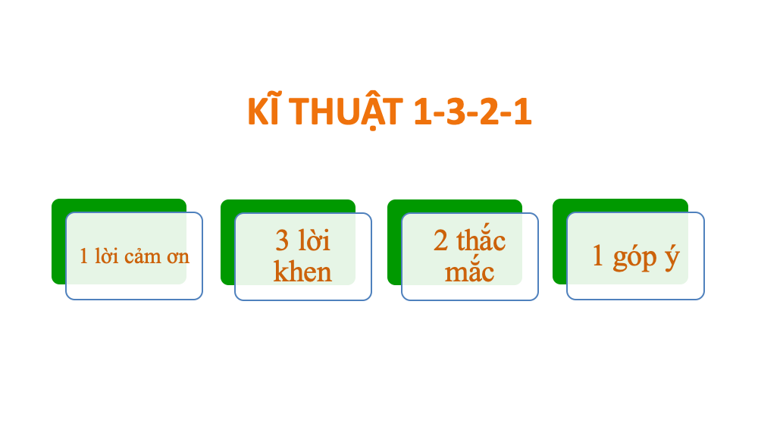
- Nguyên tắc 4: Đa dạng hóa các hoạt động tổ chức dạy học.
Một tiết “Nói và nghe”mà giáo viên chỉ chăm chăm mời lần lượt hết em này rồi đến em kia lên bảng để thể hiện thì tiết luyện nói sẽ nhanh chóng nhàm chán và đôi khi trở thành áp lực đối với học sinh. Do vậy, giáo viên cần linh hoạt và đa dạng hóa các hoạt động tổ chức như: chia sẻ cặp đôi, chia sẻ nhóm, đổi nhóm để chia sẻ, chia sẻ trạm…
3.2. Giải pháp thứ hai: Cần nắm vững quy trình của tiết“Nói và nghe”
3.2.1. Trước khi dạy học tiết “Nói và nghe”, giáo viên tổ chức, hướng dẫn học sinh chuẩn bị bài nói và tập luyện.
Các em chuẩn bị giới thiệu, thuyết trình, trình bày nội dung gì (đã có bài tập nêu trong SGK), thời gian chuẩn bị tùy vào nội dung và hình thức tổ chức, nhưng không cần nhiều (vì đã có nội dung từ đọc và viết). Từ nội dung chuẩn bị đó giáo viên hướng dẫn học sinh luyện tập nói ở nhà dựa vào lưu ý trong sách giáo khoa:
- Tự tin và thoải mái. Chú ý chào hỏi khi bắt đầu và cảm ơn khi kết thúc bài nói.
- Bám sát mục đích chia sẻ trải nghiệm để thống nhất trong cách dùng từ ngữ xưng hô và tập trung vào diễn biến câu chuyện.
- Điều chỉnh giọng nói, tốc độ nói và sử dụng cử chỉ, điệu bộ phù hợp:
Điều chỉnh giọng nói và tốc độ nói | Sử dụng cử chỉ, điệu bộ
Âm lượng: to hay nhỏ. | Ánh mắt: luôn có sự kết nối với người nghe.
Tốc độ: nhanh hay chậm. | Gương mặt: vui, buồn, tươi cười, ngạc nhiên, hài hước,... phù hợp với nội dung câu chuyện.
Cao độ: cách lên giọng, xuống giọng. | Củ chỉ: giơ tay lên, đưa tay xuống, chỉ tay về phía trước, đặt tay lên ngực,... phù hợp với nội dung câu chuyện, không nên cử động nhiều nhưng cũng không nên đứng bất động.
Sắc thái biểu cảm: vui hay buồn, Sôi nổi hay suy tư,... | Dáng người: đứng thẳng, không nghiêng hay lom khom.
Giáo viên khuyến khích học sinh có thể làm slide, mang theo tranh ảnh … để minh hoạ cho bài nói của mình. Như vậy, tiết luyện nói sẽ hấp dẫn hơn rất nhiều, các em tự tạo được sự bất ngờ, thú vị trong bài nói, trong phong cách thể hiện cuốn hút người nghe.
3.2.2. Dạy thực hành tiết “Nói và nghe”
Tiết thực hành “Nói và nghe” được thực hiện bởi hai hoạt động chính là hoạt động mở đầu và hoạt động thực hành.
* Hoạt động 1: Mở đầu
Cũng như các tiết học khác hoạt động mở đầu có vai trò quan trọng. Hoạt động mở đầu cần phải đảm bảo khơi gợi được không khí học tập, phải gắn với chủ đề. Có thể tiến hành hoạt động này bằng cách đặt ra một câu hỏi tại sao chúng ta nói, nghe về một vấn đề…hoặc có thể mở đầu bằng một video, một bản nhạc, một câu chuyện…
Ví dụ:Nói và nghe: Kể lại một trải nghiệm của em, hoạt động mở đầu có thể thực hiện bằng các cách sau:
+Cách 1: (bắt đầu bằng 1 câu hỏi) GV đặt câu hỏi: Tại sao chúng ta lại cần viết, nói nghe về những trải nghiệm của bản thân? -> HS làm việc theo kĩ thuật Think-Write-Pair - Share
+Cách 2: (Bắt đầu bằng nghệ thuật- bằng bản nhạc thư thái, hoặc video về phong cảnh) GV cho HS xem 1 clip về Thác Bản Giốc, ghi lại cảm nhận của em khi xem clip. Rồi chia sẻ cặp đôi theo kĩ thuật Think-Write-Pair -Share
https://www.youtube.com/watch?v=pKxmozik260
+Cách 3: (bắt đầu bằng 1 câu chuyện) GV cho HS xemclip về 1 chuyến phiêu lưu, về một sự khám phá văn hóa hoặc 1 lấy 1 video 1 bạn nhỏ giới thiệu sách -> vì sách là cách nuôi dưỡng tâm hồn rất tốt => yêu cầu học sinh nghe, xem xong thì tóm tắt lại nội dung chính của clip bằng vài ba câu văn ngắn-> chia sẻ cặp đôi theo kĩ thuật Think-Write-Pair - Share
* Hoạt động 2: Thực hành nói và nghe
- Trước khi nói và nghe: giáo viên hướng dẫn cho học sinh xác định được mục đích, nội dung, người nghe, không gian, thời gian. Liệt kê được các ý chính cần nói. Những điều cần lưu ý để nói và nghe tốt.
- Khi nói và nghe: giáo viên tổ chức cho học sinh thực hiện nói và nghe theo nhóm: nói ở nhóm 2 hoặc nhóm 4; nói trước lớp 1-2 học sinh. Tổ chức cho học sinh đánh giá, nhận xét.
- Kết thúc:
+ Hướng dẫn học sinh tự đúc kết bài học theo 3-2-1.
+ Học sinh chia sẻ cặp đôi
+ Nhận xét: Khuyến khích học sinh về nhà luyện tập nói, quay lại thành video.
+ Học sinh phát biểu trước lớp: 1-2 học sinh.
Ví dụ minh họaBài 1-Tiết 15, 16: Nói và nghe: Kể lại một trải nghiệm của em, hoạt động 2 được cụ thể như sau:
HOẠT ĐỘNG 2: THỰC HÀNH NÓI NGHE (30 phút)
a. Mục tiêu: Kể lại được một trải nghiệm đáng nhớ đối với bản thân.
b. Nội dung: HS nhắc lại các yêu cầu cần khi nói, hs luyện nói ở nhóm, 1 ->2 hs lên lớp trình bày
c. Sản phẩm: câu trả lời và bài nói của hs
d. Tổ chức hoạt động

Hoạt động GV-HS | Nội dung cần đạt
a. Bước 1: Trước khi nói  - Bước 1: Chuyển giao nhiệm vụ  +HS xác định đề tài, người nghe, mục đích, không gian, thời gian  +HS cần liệt kê các ý chính cần nói: thời gian, địa điểm, sự việc, tình cảm, cảm xúc của mình với những sự việc, con người trong câu chuyện, ý nghĩa của trải nghiệm đối với bản thân  +Những điều cần lưu ý để nói và nghe tốt.  - Bước 2: Thực hiện nhiệm vụ: HS làm việc cá nhân  - Bước 3: Báo cáo kết quả: Gọi 1, 2 học sinh trả lời  - Bước 4: Đánh giá kết quả thực hiện: GV nhận xét, chốt những điều cần lưu ý khi nói và khuyến khích HS có thể kết hợp với  +Hình ảnh: vẽ một bức tranh liên quan đến câu chuyện hoặc tóm tắt nội dung trải nghiệm của em trong một sơ đồ tư duy.  +Âm thanh: dùng nhạc nền hoặc clip minh họa cho bài nói của em.  + Đồ vật, mô hình: cầm theo một đồ vật hoặc một mô hình liên quan đến câu chuyện em đã trải qua. | II. THỰC HÀNH NÓI NGHE
b. Bước 2: HS luyện nói  - Bước 1: Chuyển giao nhiệm vụ  +Lớp chia thành 8 nhóm, mỗi nhóm 4 bạn. Mỗi người nói cho cả nhóm nghe, cả nhóm nhận xét, góp ý theo bảng kiểm ở SGK trang 78 bằng cách cho điểm tối đa là 10. Từ 1-4 điểm là Chưa đạt; từ 5-> 10 điểm là Đạt  +GV gọi 1 hoặc 2 bạn nói trước lớp. Các bạn khác làm việc nhóm đánh giá bạn theo bảng kiểm ở SGK trang 78  - Bước 2: Thực hiện nhiệm vụ: HS luyện nói ở nhóm, rồi nói trước lớp  - Bước 3: Báo cáo kết quả: GV gọi 1,2 bạn đứng lên nói trước lớp.  - Bước 4: Đánh giá kết quả thực hiện:  +HS làm việc nhóm nhận xét theo kĩ thuật 3-2-1, đánh giá bài nói của bạn theo bảng kiểm  + Cộng điểm của các nhóm lại  + GV cho điểm-> chia trung bình ra điểm chung. +GV nhận xét, cho điểm-> chốt cho điểm | 1. Nói trong nhóm  2. Nói trước lớp  3. Nhận xét
BẢNG KIỂM
PHIẾU ĐÁNH GIÁ THEO TIÊU CHÍ
Nhóm:……….
Tiêu chí | Mức độ
Tiêu chí | Chưa đạt | Đạt | Tốt
1. Chọn được câu chuyện hay, có ý nghĩa | Chưa có chuyện để kể. | Có chuyện để kể nhưng chưa hay. | Câu chuyện hay và ấn tượng.
2. Nội dung câu chuyện phong phú, hấp dẫn | ND sơ sài, chưa có đủ chi tiết để người nghe hiểu câu chuyện. | Có đủ chi tiết để hiểu người nghe hiểu được nội dung câu chuyện. | Nội dung câu chuyện phong phú và hấp dẫn.
3. Nói to, rõ ràng, truyền cảm. | Nói nhỏ, khó nghe; nói lắp, ngập ngừng… | Nói to nhưng đôi chỗ lặp lại hoặc ngập ngừng 1 vài câu. | Nói to, truyền cảm, hầu như không lặp lại hoặc ngập ngừng.
4. Sử dụng yếu tố phi ngôn ngữ phù hợp. | Điệu bộ thiếu tự tin, mắt chưa nhìn vào người nghe; nét mặt chưa biểu cảm hoặc biểu cảm không phù hợp. | Điệu bộ tự tin, mắt nhìn vào người nghe; nét mặt biểu cảm phù hợp với nội dung câu chuyện. | Điệu bộ rất tự tin, mắt nhìn vào người nghe; nét mặt sinh động.
5. Mở đầu và kết thúc hợp lí | Không chào hỏi/ và không có lời kết thúc bài nói. | Có chào hỏi/ và có lời kết thúc bài nói. | Chào hỏi/ và kết thúc bài nói một cách hấp dẫn.
TỔNG ĐIỂM: ………………../10 điểm

3.3. Giải pháp thứ ba: Ứng dụng CNTT vào dạy học tiết “Nói và nghe”.
Tình hình dịch bệnh covid ngày càng có diễn biến phức tạp nên nhiều trường học phải chuyển từ dạy học trực tiếp sang dạy học trực tuyến. Việc dạy học hiện nay gặp nhiều khó khăn. Đặc biệt với tiết dạy “Nói và nghe”. Khi dạy học trực tuyến GV gặp nhiều khó khăn như: Việc tương tác với học sinh do học trên lớp học ảo; mạng internet chập chờn; nhiều học sinh không hoàn thành bài tập, không trả lời câu hỏi khi giáo viên yêu cầu; Ý thức tự học của học sinh chưa cao, các em mải chơi hơn mải học. ...Vì vậy, giải pháp này được sử dụng cả khi dạy học trực tuyến và trực tiếp.
Tiết “Nói và nghe” học sinh cả lớp đều phải được nói, tuy nhiên vì thời lượng tiết học chỉ có 45 phút sẽ không tránh khỏi việc có nhiều em chưa được nói, hoặc nếu muốn được nói thì lại phải đến giờ học sau với chủ đề khác. Với sự phát triển của CNTT thì việc các em có thể hiện bài nói của mình là điều có thể. Tôi đã ứng dụng các phần mềm, ứng dụng như Zalo, Mesenger, Padlet… để các em thỏa sức luyện tập và phát huy khả năng nói của mình.
Trước khi thực hiện giờ luyện nói, tôi hướng dẫn các em chuẩn bị ở nhà. Dựa vào phần chuẩn bị các em luyện tập và thu lại video. Video đó được gửi lên Padlet để cô giáo và các bạn có thể vào xem và góp ý. Khi được góp ý thì bài nói của các em trở nên hoàn thiện hơn, bước đầu các em tự tin hơn và mạnh dạn nói trước nhóm cũng như trước tập thể lớp. Việc được xem sản phẩm nói của các bạn cũng là cơ hội để các em tự chỉnh sửa và hoàn thiện cho mình.
Nói và nghe là kĩ năng mềm vô cùng quan trọng nó quyết định đến sự thành công và chi phối trong suốt quá trình thực hiện do vậy nếu chỉ thực hiện trong một vài tiết học thì hiệu quả chưa thực sự được khai thác hết, năng lực của các em chưa thực sự được bộc lộ hết. Giáo viên cần tạo cho các em một môi trường thuận lợi để các em được thể hiện, được rèn luyện. Ngoài những chủ đề trong chương trình học thì có thể đưa thêm những chủ đề khác hoặc khuyến khích các em đọc sách và thu âm, quay video lại nội dung sau đó gửi vào Padlet hoặc nhóm trao đổi.
Ví dụ: Sử dụngPadlet trong dạy học trực tuyến tiết “Nói và nghe: Trình bày ý kiến về một vấn đề trong đời sống gia đình”
* Giai đoạn 1: Học ở nhà
Bước 1: Hoạt động của giáo viiên
-Thiết kế Padlet và ghi tên học sinh trên từng sheet.
-Chuẩn bị tư liệu bài giảng (video, bài giảng E-Learning xuất bản html5, bài giảng Power point, bài giảng Word) có liên quan đến nội dung bài học.
-Đưa tư liệu bài giảng và giao nhiệm vụ học tập cho học sinh trên Padlet.
Minh họa bài 1:
MÔN NGỮ VĂN LỚP 6 | Sản phẩm học sinh | Sản phẩm học sinh | Sản phẩm học sinh | Sản phẩm học sinh
Nói và nghe: THẢO LUẬN VỀ GIẢI PHÁP KHẮC PHỤC NẠN Ô NHIỄM MÔI TRƯỜNG | Sản phẩm học sinh nhóm 1 | Sản phẩm học sinh nhóm 2 | Sản phẩm học sinh nhóm 3 | Sản phẩm học sinh nhóm 4
+ Giải pháp khắc phục ô nhiễm môi trường tại các khu chợ dân sinh  + Giải pháp khắc phục ô nhiễm môi trường tại các khu danh lam thắng cảnh Hà Nội | + Giải pháp khắc phục ô nhiễm môi trường tại các khu chợ dân sinh  Dàn ý  Phần mở đầu  Phần thân bài  Phần kết bài
+ Giải pháp khắc phục ô nhiễm môi trường tại các đường phố
+ Giải pháp khắc phục ô nhiễm môi trường tại trường học em đang học

-Chia sẻ đường link Padlet lên Zalo nhóm cho học sinh và yêu cầu hạn thời gian nộp bài.
Bài 2: Giao về nhà ( Tiết tự học do giảm tải covid khuyến khích học sinh ở nhà)
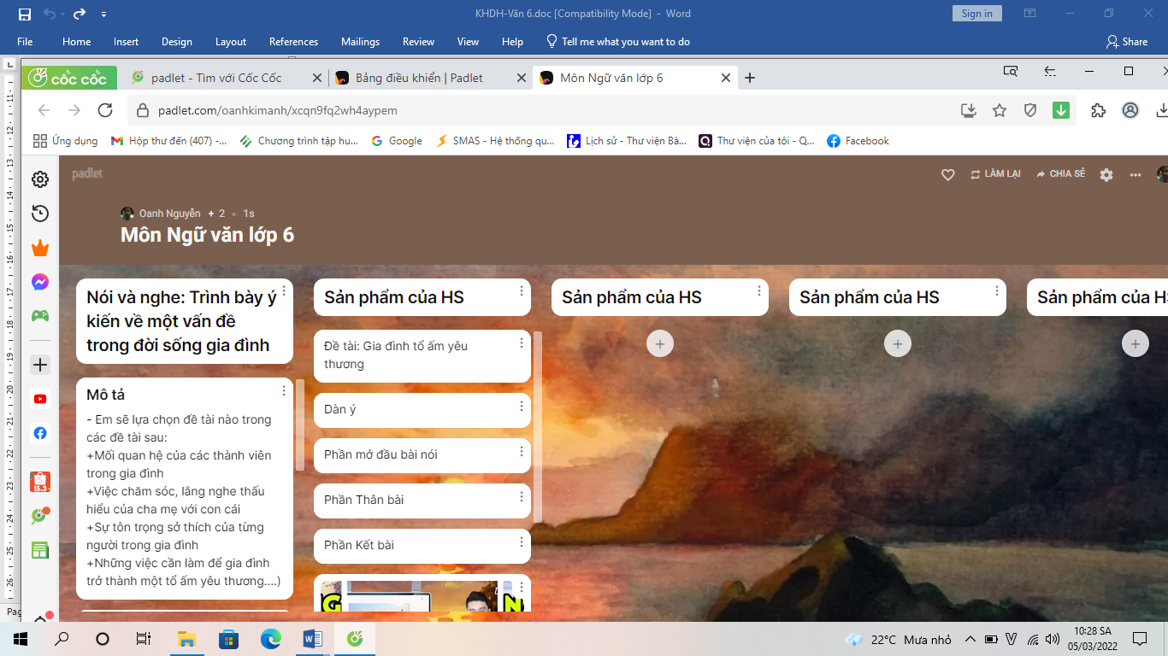
Hình 1: Hình ảnh bài giảng và tư liệu giáo viên đưa lên Padlet

Bước 2: Hoạt động của học sinh
-Truy cập Padlet bằng đường link của giáo viên đã gửi để tự học từ những tư liệu có trên Padlet.
-Hoàn thành nhiệm vụ học tập của giáo viên giao cho: hoàn thành trực tiếp trên Padlet hoặc viết trên phiếu học tập/vở.
-Đưa sản phẩm lên Padlet đúng giờ qui định.
Bước 3: Kiểm tra kết quả tự học của học sinh trên Padldet
-Giáo viên truy cập vào Padlet để kiểm tra kết quả và thái độ tự học của học sinh.
-Giáo viên nhắc nhở, đôn đốc những học sinh chưa hoàn thành nhiệm vụ trên zalo lớp.
* Giai đoạn 2: Học trên lớp
-Sử dụng kĩ thuật KWL và phần mềm Linoit cho học sinh thảo luận nhóm về nội dung học tập của các em.
+ Giáo viên chia nhóm lớp trên Teams và giao nhiệm vụ, nhiệm vụ trên phiếu học tập đã đưa ở Padlet.
+ Học sinh nhận nhiệm vụ và tiến hành thảo luận dựa trên phiếu học tập đã chuẩn bị ở nhà.
+ Hết thời gian thảo luận, các nhóm lần lượt báo cáo sản phẩm.
Ví dụ: Nhiệm vụ được giao trên phần mềm Linoit
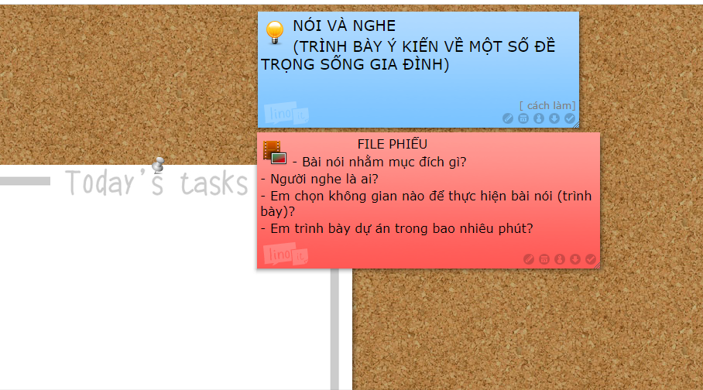
Hình 2: Hình ảnh giáo viên giao nhiệm vụ học tập trên Linoit
Ví dụ: Về sản phẩm của học sinh làm việc trên Linoit
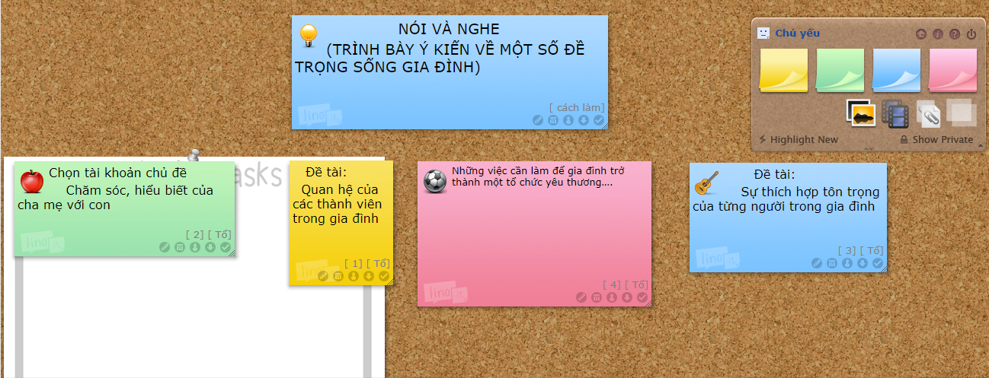
Hình 3: Sản phẩm học tập của học sinh trên Linoit
-Sử dụng Kahoot để kiểm tra kết quả học tập của học sinh
Bước 1: Giáo viên sử dụng phần mềm Kahoot để cho học sinh chơi trò chơi nhằm kiểm tra, đánh giá kết quả học tập của các em.
Bước 2: Học sinh chơi trò chơi trên Kahoot, giáo viên điều khiển trò chơi và dựa vào kết quả chơi trò chơi của học sinh để đánh dấu những nội dung đơn vị kiến thức còn thiếu hụt của các em trong việc tự học.
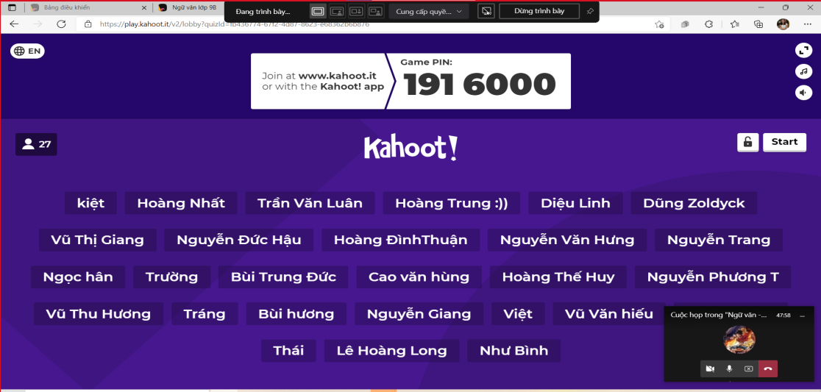
Hình 4: Hình ảnh giáo viên tổ chức trò chơi trên Kahoot

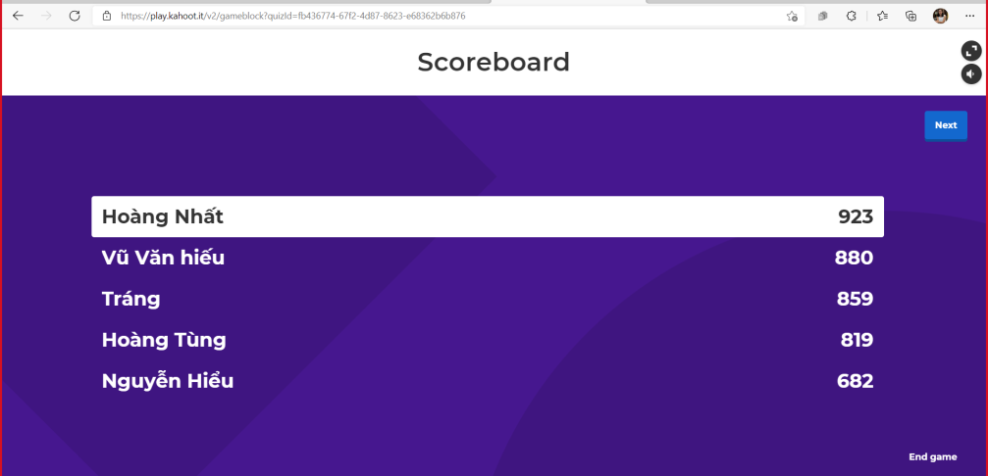
Hình 5: Hình ảnh kết quả học sinh trả lời đúng và nhanh trên Kahoot
3.4. Giải pháp thứ tư: Tạo cho các em có nhu cầu muốn nói, muốn được bộc lộ.
Khi tiếp xúc với các em lần đầu tiên giáo viên cần thiết lập tốt mối quan hệ, giúp học sinh thấy được sự gần gũi, thân tình nơi giáo viên, có thể làm quen với các em bằng cách giới thiệu về mình cũng là cơ sở để các em theo đó mà tự giới thiệu bản thân về những điều đơn giản như họ, tên, tuổi, sở thích … Đó cũng là cơ sở giúp học sinh dễ dàng bộc lộ với giáo viên hơn trong những giờ học sau. Điều này không kém phần quan trọng, vì nếu làm được như vậy thì giáo viên đã góp phần nào vào việc giúp học sinh bắt đầu tập làm quen với việc phát biểu miệng.
3.5. Giải pháp thứ năm: Phát huy kĩ năng nói trong các giờ học, kết hợp với việc rèn luyện các kĩ năng khác.
Trong các tiết học, giáo viên nên chú trọng kĩ năng nói cho học sinh thông qua những lần phát biểu đóng góp xây dựng bài. Đặt những câu hỏi kích thích tư duy và sự phản xạ của học sinh. Câu hỏi nên đi từ đơn giản đến phức tạp để tập cho các em biết suy nghĩ trước khi nói, nói đúng vấn đề cần trao đổi, khi nói cần bình tĩnh, tự tin,…Giáo viên cần khuyến khích, động viên học sinh phát biểu suy nghĩ trong khi phát biểu và cả trong khi thảo luận, ngay cả khi ý kiến đó là sai hoặc chưa hoàn toàn chính xác. Bên cạnh đánh giá việc trình bày của học sinh, giáo viên cũng nên lưu ý cho học sinh những lỗi cần tránh khi nói, viết Tiếng Việt như về ngữ âm, chính tả và hướng dẫn các em nói diễn cảm, ngắn gọn, súc tích, hấp dẫn đối với người nghe. Do đó giáo viên phải giúp học sinh chuẩn bị tốt nội dung bài nói, bao gồm các vấn đề:
+ Nói cái gì? (Xác định đề tài)
+ Nói với ai? (Xác định vai giao tiếp)
+ Nói trong hoàn cảnh nào? (Xác định hoàn cảnh giao tiếp)
+ Nói như thế nào? (Cách thức giao tiếp để thuyết phục người nghe)
+ Có lời chào khi bắt đầu nói, giới thiệu đề tài sắp nói, tránh đọc lại hoặc thuộc lòng để đọc lại bài văn chi tiết đã chuẩn bị. Giọng nói rõ ràng, cao độ vừa phải, đúng chuẩn ngữ âm, truyền cảm và thuyết phục người nghe (thể hiện cảm xúc chân thành, tự nhiên, không gò bó, áp đặt). Tác phong tự nhiên, phản xạ ngôn ngữ nhanh nhạy, mắt nhìn thẳng mọi người. Không nói ra ngoài những gì mà đề bài yêu cầu. Có lời cảm ơn khi kết thúc bài nói.
+ Tạo cho học sinh hoàn cảnh giao tiếp thuận lợi trong giờ luyện nói:Trước mỗi giờ luyện nói, giáo viên cần cho học sinh chuẩn bị đề tài trước khoảng hai tuần hoặc ít nhất là một tuần. Có thể giao cho các em cùng một đề tài hay chia lớp từ 4 đến 6 nhóm, mỗi nhóm một đề tài (nếu tiết học có đề tài nhiều). Vào giờ học, giáo viên cần cho thời gian để các em có thể chuẩn bị tư thế trước khi lên nói. Có thể là cá nhân tự chuẩn bị, có thể là cho nhóm thảo luận để chọn đại diện lên nói, nên hướng cho học sinh có thái độ cùng nhau hợp tác, thời gian thảo luận là từ ba đến năm phút.
+ Không khí của giờ luyện nói nên tạo được sự hào hứng cho lớp học, cho từng em học sinh, làm cho các em phấn khởi, mong muốn được lên trình bày bài nói của mình. Để kích thích học sinh, giáo viên nên đánh giá khen ngợi, khuyến khích bằng cách cho điểm, tặng những tràng pháo tay động viên sau mỗi bài nói tốt.
Trọng tâm của những giờ học này là luyện nói, giáo viên nên dành nhiều thời gian cho học sinh lên nói (30 phút) và số lượng học sinh lên trình bày phải từ 8 đến 10 học sinh, số còn lại sẽ được nói ở những tiết sau.
4. Hiệu quả sáng kiến (Kết quả đạt đượ).
Sau thực nghiệm, tôi tiến hành đánh giá mức độ học tập của học sinh bằng các phiếu điều tra để thăm dò tâm lý của học sinh trên Padlet, tham gia trò chơi trên Kahoot và thảo luận nhóm trên Linoit.
- Giáo viên và học sinh thực hiện thành thục trên các phần mềm dạy học.
- Tăng độ hứng thú học tập cho các em, các em cảm thấy tự do, chủ động trong việc học tập. Không khí lớp học vui hơn, khả năng tương tác của các em tốt hơn.
- Kết quả học tập của học sinh cũng được cải thiện đáng kể
- Dùng phiếu điều tra khảo sát lại với các nội dung ban đầu đã cho kết quả rất khả thi.

Nội dung điều tra ( Chọn 1 ý kiến) | Kết quả trả lời | Số lượng | Tỉ lệ
1. Em đã bao giờ thực hiện một bài nói trước đám đông chưa?(qua các hoạt động lớn của nhà trường, liên đội và lớp học) | a.Trước cả trường | 29 | 37,7 %
 | b. Trước hội nghị | 12 | 15,6 %
 | c. Trước cả lớp | 77 | 100 %
2. Khi thực hiện bài nói trước đám đông em thực hiện tốt không? | - Nói rất tốt | 45 | 58,4 %
 | - Nói chưa thật tốt nhưng không còn sợ hãi khi nói | 17 | 22,1 %
 | - Nói không rõ, còn mất bình tĩnh | 15 | 19,5 %
3. Trong chương trình Ngữ văn 6 có các tiết học Nói và nghe, em có hứng thú với các tiết học này không? | - Có | 66 | 85,7 %
 | - Không, rất sợ vì không biết nói trước đám đông. | 11 | 14,3 %
4. Nếu bây giờ cho em có cơ hội được nói về một chủ đề nào đó trước đám đông thì em có sẵn sàng để nói không? | - Rất sẵn sàng | 62 | 80,5 %
 | - Không dám nói | 15 | 19,5 %
- Năm học 2021 - 2022 ở lớp 6A1 (lớp thực nghiệm) so với các phương pháp dạy học khác như Thuyết trình, Nêu và giải quyết vấn đề, Dạy học hợp tác ở lớp 6A2 (Lớp đối chứng).Tôi tiến hành kiểm tra trên 3 bài kiểm tra ở 3 thời điểm khác nhau, dưới dây là điểm cộng trung bình ở các mức điểm như sau:

* Trước khi áp dụng giải pháp:
Lớp  Phương diện | 6A1  (Lớp thực nghiệm) | 6A2  (Lớp đối chứng)
8 – 9 điểm | 3 | 3
7 điểm | 5 | 6
5 - 6 điểm | 19 | 20
3 – 4 điểm | 7 | 6
Dưới 3 điểm | 3 | 5
* Sau khi áp dụng giải pháp:
Lớp  Phương diện | 6A1  (Lớp thực nghiệm) | 6A2  (Lớp đối chứng)
8 – 9 điểm | 7 | 3
7 điểm | 9 | 5
5 - 6 điểm | 18 | 21
3 – 4 điểm | 3 | 7
Dưới 3 điểm |  | 4
Tóm lại: Các em có hứng thú hơn với tiết “Nói và nghe”, không còn rụt rè, e ngại, thiếu tự tin khi đứng trước đám đông để luyện nói mà theo vào đó là sự tự tin, thái độ cởi mở hơn. Không khí lớp học hào hứng, sôi nổi, các em thích được học những tiết “Nói và nghe” hơn. Bài nói do có sự chuẩn bị chu đáo nên khi trình bày các em không có sự ngập ngừng, ấp úng, nội dung cũng trọn vẹn, đầy đủ hơn. Do đó, đa số bài nói đều hoàn chỉnh hơn lúc trước. Kĩ năng nói của các em đã có sự tiến bộ, các em biết chào khi mở đầu và khi kết thúc, biết giới thiệu đề tài, cách nói cũng trôi chảy, gãy gọn, đúng chính âm, kết hợp cử chỉ, nét mặt, thái độ,…Để có được thành quả trên đó là nhờ vào sự nỗ lực học tập và rèn luyện của học trò cùng với sự nhiệt nhiệt tình chỉ dẫn của giáo viên.
5. Điều kiện để sáng kiến được nhân rộng.
- Theo cá nhân tôi, đề tài này có thể áp dụng cho chương trình môn Ngữ văn (chương trình hiện hành và chương trình GDPT mới) nói chung chứ không riêng gì khối lớp 6 - chương trình GDPT 2018, bởi đây là một đề tài mang tính mở - bàn luận về phương pháp dạy học nói chung, tùy theo từng đơn vị kiến thức, tùy theo khối lớp mà các nhà trường điều chỉnh cho phù hợp.
- Giáo viên cần có chuyên môn vững vàng, có khả năng tìm tòi và khả năng thích nghi cùng cái mới.
- Phải có đủ phương tiện học tập: Sách giáo khoa, tài liệu tham khảo, dụng cụ học tập… Phải có thái độ học tập nghiêm túc, cầu tiến.
- Học sinh cần chủ động, tích cực và sáng tạo trong học tập, sự chung sức của các bậc phụ huynh học sinh và các giáo viên bộ môn trong việc khích lệ các em, tạo điều kiện và môi trường để các em được học theo mô hình chủ đề ở các môn học, vừa nhằm mục đích phát triển kĩ năng học tập, vừa phát triển khả năng khái quát hóa vấn đề của các em. Trong quá trình học tập, học sinh phải tuân thủ những quy định, yêu cầu của giáo viên một cách nghiêm túc để tự hoàn thiện những bài tập, tình huống và những yêu cầu mà giáo viên đưa ra.
- Cơ sở vật chất trong mỗi nhà trường được đảm bảo.
- Các nhà trường thực sự quan tâm và có đầu tư đúng đắn cho việc đổi mới phương pháp dạy học.
Bên cạnh các yếu tố trên, với tính khả thi của đề tài qua quá trình áp dụng, hiện tại và trong những năm tiếp theo tôi sẽ tiếp tục soạn giảng một số bài học, chủ đề có sử dụng các phương pháp dạy học tích cực và thực hiện phổ biến trong toàn chương trình Ngữ văn các khối mình giảng dạy. Theo cá nhân tôi, đây là một việc làm vô cùng hữu ích, là bước đệm quan trọng trên con đường đổi mới căn bản toàn diện giáo dục như chủ trương của Đảng và Nhà nước ta đang thực hiện.
PHẦN III. KẾT LUẬN VÀ KHUYẾN NGHỊ
1. Kết luận.
“Nói và nghe” là một trong những tiết quan trọng trong phân môn Tập làm văn. Qua tiết “Nóivà nghe”, học sinh rèn luyện được sự tự tin khi phát biểu trước tập thể, rèn luyện kỹ năng nói, khả năng tư duy nhanh khi phát biểu và khả năng so sánh, đối chiếu, rút kinh nghiệm, bài học cho bản thân khi nói. Để có được sự thành công trong mỗi tiết luyện nói trước hết chúng ta cần xác định được mục tiêu cũng như tầm quan trọng của tiết học. Muốn dạy học tiết “Nóivà nghe” đạt hiệu quả chúng ta cần chú trọng việc luyện nói của học sinh ngay từ đầu năm học, trong tất cả các giờ Ngữ văn trên lớp, kết hợp với rèn luyện các kỹ năng khác như nghe, đọc, viết. Bên cạnh đó, cần tạo cho học sinh ý thức về vai trò của giờ học, hình thành những chuẩn mực nói mà học sinh phải đạt tới để các em lấy đó làm cơ sở để phấn đấu. Giáo viên nên tích hợp các chuẩn mực này trong những giờ học khi có điều kiện và phải được nhắc đi nhắc lại nhiều lần, nếu được giáo viên đầu tư đúng mức, tâm huyết, đúng phương pháp thì chắc hẳn tiết luyện nói sẽ tốt hơn, giờ học được kích thích sự hứng thú hơn trong mỗi học sinh qua những gì các em cảm thụ tạo mọi điều kiện tốt nhất để học sinh có thể thực hiện tiết luyện nói ngày càng hiệu quả hơn.
2. Khuyến nghị
* Đối với tổ/nhóm chuyên môn:Tổ chức các chuyên đề để giáo viên được dự giờ, trao đổi chia sẻ kinh nghiệm dạy các tiết học nói và nghe. Thường xuyên dự giờ lẫn nhau để cùng học tập về phương pháp, trao đổi về chuyên môn.

* Đối với Lãnh đạo nhà trường:
+ Cần mua thêm các loại sách tham khảo để trang bị cho giáo viên.
+ Tổ chức các buổi dự giờ thăm lớp không phải chỉ để góp ý, đánh giá xếp loại mà còn để trao đổi kinh nghiệm để đi đến thống nhất một phương pháp dạy học có hiệu quả nhất.
* Đối với Sở Giáo dục và Đào tạo:
Tiếp tục tổ chức những buổi tập huấn, các hoạt động chuyên môn về việc rèn luyện kĩ năng nói cho học sinh để giáo viên trong huyện có dịp được giao lưu, học hỏi, trao đổi, đúc rút kinh nghiệm.
Trên đây là những kinh nghiệm trong quá trình dạy học của tôi đưa ra để cùng Hội đồng khoa học của trường, các đồng nghiệp trao đổi góp ý kiến bổ sung nhằm nâng dần chất lượng dạy học bộ môn Ngữ văn. Bởi kinh nghiệm trên chỉ là kinh nghiệm chủ quan của cá nhân tôi và những kinh nghiệm đó bản thân tôi cũng chỉ mới áp dụng được trong một Học kì ở môn Ngữ văn 6 bộ sách Kết nối tri thức với cuộc sống. Tuy nhiên, tôi cũng xin được chia sẻ cùng các bạn đồng nghiệp để gúp một chút sức mình vào công tác đổi mới phương pháp dạy học trong dạy học của nhà trường. Trong quá trình thể nghiệm và viết lý thuyết những kinh nghiệm này không tránh khỏi hạn chế và thiếu sót. Tôi mong sự đóng góp ý kiến quý báu của Hội đồng khoa học các cấp và đồng nghiệp để bản thân tôi làm tốt hơn nữa công tác giáo dục, góp phần thực hiện thành công nhiệm vụ “trồng người”.
Tôi xin chân thành cảm ơn !
Cam kết :
Tôi xin cam đoan nội dung sáng kiến kinh nghiệm là do tôi tự nguyện nghiên cứu, triển khai tại trường THCS Việt Nam- Angieri, không sao chép, vi phạm bản quyền của tác giả nào. Nếu sai, tôi xin chịu trách nhiệm.
Hà Nội, ngày 20 tháng 4 năm 2022..
Tác giả sáng kiến
(Ký và ghi rõ họ tên)

Lê Thị Lan Anh

PHỤ LỤC
MINH HỌA KẾ HOẠCH BÀI DẠY

THẢO LUẬN VỀ GIẢI PHÁP KHẮC PHỤC NẠN Ô NHIỄM MÔI TRƯỜNG
Tuần: 6  Tiết: 26 | Ngày soạn:  Ngày dạy:
NÓI VÀ NGHE
TI. MỤC TIÊU
1. Kiến thức
- Các bước trình bày bài : Thảo luận về giải pháp khắc phục nạn ô nhiễm môi trường
2. Năng lực
- Biết cách trình bày ý kiến về một vấn đề trong đời sống gia đình sao cho hấp dẫn và thuyết phục, biết lắng nghe các ý kiến nhận xét, phản hồi từ phía người nghe;
- Biết chú ý lắng nghe để nắm đầy đủ, chính xác các ý tưởng của người nói; tham gia trao đổi tích cực về vấn đề được trình bày.
3. Phẩm chất:
- Ý thức tự giác, tích cực trong học tập.
II. THIẾT BỊ DẠY HỌC VÀ HỌC LIỆU
- SGK, SGV.
- Máy chiếu, máy tính.
- Phiếu đánh giá theo tiêu chí HĐ nói.
III. TIẾN TRÌNH DẠY HỌC
A. HOẠT ĐỘNG MỞ ĐẦU
a) Mục tiêu:Tạo hứng thú cho HS, thu hút HS sẵn sàng thực hiện nhiệm vụ học tập của mình. HS khắc sâu kiến thức nội dung bài học.
b) Nội dung: GV đặt cho HS những câu hỏi gợi mở vấn đề.
c) Sản phẩm: Nhận thức và thái độ học tập của HS.
d) Tổ chức thực hiện:
HOẠT ĐỘNG CỦA GV - HS |  | DỰ KIẾN SẢN PHẨM
Bước 1: Chuyển giao nhiệm vụ
- Gv chuyển giao nhiệm vụ
+ Phát cho học sinh một phiếu khảo sát bao gồm 10 câu
PHIẾU KHẢO SÁT cho phần chuyển giao nhiệm vu
TT | Câu hỏi | Đáp án
1 | Nơi em sinh sống có ô nhiễm môi trường hay không | Có Không
2 | Thực trạng ô nhiễm môi trường nơi em sinh sống đã đáng báo động hay chưa | Có Không
3 | Em đã tìm hiểu nguyên nhân nào dẫn đến vấn đề ô nhiễm đó chưa | Có Chưa
4 | Theo em, nguyên nhân nào sau đây là nguyên nhân chính? | Ý thức người dân Do phát triển đô thị
5 | Em đã bao giờ đề xuất ý kiến hay giải pháp khắc phục vấn đề ô nhiễm đó chưa? | Có Không
6 | Hậu quả của vấn đề ô nhiễm đó theo em là có lớn không? | Có Không
7 | Đã bao giờ em đề xuất mà không ai thực hiện? | Có Không
8 | Đã bao giờ em có hành động thiết thực giữ gìn môi trường chưa? | Có Không
9 | Em hãy đưa ra những giải pháp khắc phục tình trạng ô nhiễm dân sinh ở khu nơi em sinh sống/ | ……………………….  ……………………….
10 | Nếu là một nhà quản lý đô thị, khu cư dân nơi em sinh sống em sẽ làm gì? | ……………………….
- HS thực hiện nhiệm vụ.  Bước 2: HS trao đổi thảo luận, thực hiện nhiệm vụ  - HS đánh dấu và phiếu  - GV quan sát, hỗ trợ  Bước 3: Báo cáo kết quả hoạt động và thảo luận  - HS trình bày sản phẩm thảo luận;  - GV gọi HS nhận xét, bổ sung câu trả lời của bạn.  Bước 4: Đánh giá kết quả thực hiện nhiệm vụ  - GV nhận xét, bổ sung, chốt lại kiến thức  - GV đọc và phân tích qua một số phiếu khảo sát sẽ thấy đa số học sinh chọn “Không”=> làm thế nào để khắc phục được những điều này, chúng ta cùng bắt đầu tiết học hôm nay: “THẢO LUẬN VỀ GIẢI PHÁP KHẮC PHỤC NẠN Ô NHIỄM MÔI TRƯỜNG |  | - Học sinh hoàn thiện phiếu
B. HOẠT ĐỘNG HÌNH THÀNH KIẾN THỨC
Hoạt động 1: Chuẩn bị bài nói và các bước tiến hành
a. Mục tiêu: HS nhận biết được yêu cầu mục đích của bài, có kĩ năng, tự tin trình bày sản phẩm trước tập thể lớp
b. Nội dung:HS trình bày sản phẩm sau khi đã viết xong.
c. Sản phẩm học tập: Sản phẩm bài viết, dự kiến bài trình bày bằng ngôn ngữ nói, giọng điệu của HS.
d. Tổ chức thực hiện:
HOẠT ĐỘNG CỦA GV - HS | DỰ KIẾN SẢN PHẨM
Bước 1: Chuyển giao nhiệm vụ  - Trước khi nói, hãy trả lời các câu hỏi sau:  + Bài nói nhằm mục đích gì?  + Người nghe là ai?  + Em chọn không gian nào để thực hiện bài nói (trình bày)?  + Em dự định trình bày trong bao nhiêu phút?  * Hãy lập dàn ý cho bài nói của mình( chia nhóm theo đề tài )  - Em sẽ lựa chọn đề tài nào trong các đề tài sau:  + Giải pháp khắc phục ô nhiễm môi trường tại các khu chợ dân sinh  + Giải pháp khắc phục ô nhiễm môi trường tại các đường phố  + Giải pháp khắc phục ô nhiễm môi trường tại trường học em đang học  + Giải pháp khắc phục ô nhiễm môi trường tại các khu danh lam thắng cảnh Hà Nội  - - HS có thể sử dụng thêm tranh ảnh, đạo cụ…để bài nói thêm  - HS dựa vào phiếu khảo sát, dựa vào chính trải nghiệm của em hoặc tìm thêm thông tin liên quan từ sách báo, các phương tiện nghe nhìn để có cái nhìn toàn diện hơn về đề tài muốn nói; em có thể chuẩn bị thêm tranh ảnh, bài hát, v.v… về đề tài đã lựa chọn  - GV hướng dẫn HS luyện nói theo nhóm, góp ý cho nhau về nội dung, cách nói  - HS thực hiện nhiệm vụ.  Bước 2: HS trao đổi thảo luận, thực hiện nhiệm vụ  - HS nghe và đặt câu hỏi liên quan đến bài học;  - Các nhóm luyện nói.  Bước 3: Báo cáo kết quả hoạt động và thảo luận  - HS trình bày sản phẩm thảo luận;  - GV gọi HS nhận xét, bổ sung câu trả lời của bạn.  Bước 4: Đánh giá kết quả thực hiện nhiệm vụ  - GV nhận xét, bổ sung, chốt lại kiến thức | 1. Chuẩn bị bài nói và các bước tiến hành  Bước 1: Người nghe, mục đích, không gian  và thời gia nói (trình bày).  Bước 2: Chuẩn bị nội dung nói  - Xác định đề tài:  - Các ý cần phải nói và sắp xếp theo  trình tự phù hợp:  + Nêu vấn đề:  + Thực trạng cụ thể của vấn đề  + Nêu hậu quả của vấn đề ô nhiễm  + Nguyên nhân  + Giải pháp  Bước 3: Luyện tập và trình bày.  + Để trình bày tốt, em hãy luyện tập trước  (trình bày một mình hoặc trước bạn bè, người thân)  + Cách nói: tự nhiên, gần gũi, chia sẻ, giãi bày.  Bước 4: Trao đổi, đánh giá.  * Bảng tự kiểm tra bài nói.
  Nội dung kiểm tra | Đạt/  chưa đạt
  - Bài nói có đủ các phần mở bài, thân bài, kết bài.
  - Em đã trình bày lần lượt: Biểu hiện của vấn đề; tác dụng, mong muốn và cách giải quyết vấn đề
  - Các ý trong bài viết có
  - Các hành động của nhân vật được kể đầy đủ.
  - Người kể dùng ngôi thứ nhất để kể lại câu chuyện.
  - Người kể thể hiện cảm xúc phù hợp với nội dung được kể.
  Lí giải được sự quan trọng, ý nghĩa của vấn đề được nói.
Hoạt động 2: Trình bày bài nói
a. Mục tiêu: Biết được các kĩ năng khi trình bày bài nói.
b. Nội dung: HS sử dụng SGK, chắt lọc kiến thức để tiến hành trả lời câu hỏi.
c. Sản phẩm học tập: Phần trình bày bằng ngôn ngữ nói, giọng điệu của HS.
d. Tổ chức thực hiện:
HOẠT ĐỘNG CỦA GV – HS | DỰ KIẾN SẢN PHẨM
Bước 1: Chuyển giao nhiệm vụ  - GV gọi một số HS trình bày trước lớp, các HS còn lại thực hiện hoạt động nhóm: theo dõi, nhận xét, đánh giá điền vào phiếu.  - HS tiếp nhận nhiệm vụ.  Bước 2: HS trao đổi thảo luận, thực hiện nhiệm vụ  - HS thực hiện nhiệm vụ.  Bước 3: Báo cáo kết quả hoạt động và thảo luận  Bước 4: Đánh giá kết quả thực hiện nhiệm vụ  - Giới thiệu rõ vấn đề định nói.  - Trình bày rõ ràng, mạch lạc những ý chính cần trình bày trong bài như: Biểu hiện, tác dụng, mong muốn của bản thân hoặc giải pháp về vấn đề được nói.  - Lấy những dẫn chứng về thực trạng của vấn đề trong đề tài lựa chọn làm minh chứng điều mình nói.  - Lựa chọn, điều chỉnh những từ ngữ, câu văn biểu thị cảm xúc một cách hiệu quả nhất (phù hợp với văn nói).  - Điều chỉnh cung bậc của âm thanh, giọng nói cho phù hợp với từng cung bậc cảm xúc.  - Sử dụng cách xưng hô, ngữ điệu cho phù hợp với đối tượng người nghe và nội dung bài nói (trình bày).  - Sử dụng phương tiện phi ngôn ngữ để thể hiện cảm xúc về bài thơ: nét mặt, cử chỉ, điệu bộ nhưng phải chân thật và phù hợp.  - Tương tác cùng người nghe | 2. Trình bày bài nói
Hoạt động 3: Trao đổi về bài nói
a. Mục tiêu:HS được rèn kĩ năng đánh giá bài nói, kĩ năng nghe, từ đó rút kinh nghiệm cho bản thân khi khi thực hiện bài nói trước tập thể.
b. Nội dung: HS sử dụng SGK, chắt lọc kiến thức để tiến hành trả lời câu hỏi.
c. Sản phẩm học tập: Phiếu đánh giá bài nói.
d. Tổ chức thực hiện:
HOẠT ĐỘNG CỦA GV – HS | DỰ KIẾN SẢN PHẨM
Bước 1: Chuyển giao nhiệm vụ  - GV hướng dẫn HS đánh giá bài nói/ phần trình bày của bạn theo phiếu đánh giá.  - HS tiếp nhận nhiệm vụ.  Bước 2: HS trao đổi thảo luận, thực hiện nhiệm vụ  - HS thực hiện đánh giá theo phiếu.  Bước 3: Báo cáo kết quả hoạt động và thảo luận  - GV điều phối:  + HS trình bày sản phẩm thảo luận;  + HS tương tác, nhận xét, đặt câu hỏi.  Bước 4: Đánh giá kết quả thực hiện nhiệm vụ  - GV nhận xét, bổ sung, chốt lại kiến thức | 3. Đánh giá bài nói  - Mình nói (trình bày) cho người khác nghe thì tiếp thu những góp ý từ phía người nghe để tự rút kinh nghiệm.  - Nếu trong vai trò người nghe, hãy đưa ra những ưu điểm trong cách trình bày và chỉ ra những hạn chế cần khắc phục.  - Sử dụng bảng đánh giá để tự đánh giá và điều chỉnh bài nói của mình (Bảng dưới)
C. HOẠT ĐỘNG VẬN DỤNG
a. Mục tiêu: Vận dụng kiến thức đã học để giải bài tập, củng cố kiến thức.
b. Nội dung:Học sinh quay video bài nói của mình
c. Sản phẩm học tập: Video của HS
d. Tổ chức thực hiện:
HOẠT ĐỘNG CỦA GV – HS | DỰ KIẾN SẢN PHẨM
Bước 1: Chuyển giao nhiệm vụ  - Gv chuyển giao nhiệm vụ  + Yêu cầu học sinh quay video bài nói của mình nộp trên trang Palet của lớp  + Lưu ý: Hs có thể quay đi quay lại nhiều lần để chọn ra video phù hợp  - HS tiếp nhận nhiệm vụ.  Bước 2: HS trao đổi thảo luận, thực hiện nhiệm vụ  - HS thực hiện đánh giá theo phiếu.  Bước 3: Báo cáo kết quả hoạt động và thảo luận  - GV điều phối:  + HS trình bày sản phẩm thảo luận;  + HS tương tác, nhận xét, đặt câu hỏi.  Bước 4: Đánh giá kết quả thực hiện nhiệm vụ theo các tiêu chí:  + chọn đề tài phù hợp ?  + Nội dung bài nói thuyết phục không?  + Giọng nói to, rõ ràng, truyền cảm?  Sử dụng yếu tố phi ngôn ngữ ( điệu bộ, cử chỉ, nét mặt, ánh mắt..) phù hợp?  + Mở đầu và kết thúc hợp lý :  - GV nhận xét, bổ sung, chốt lại kiến thức | - Video quay lại bài nói của học sinh

PHIẾU ĐÁNH GIÁ THEO TIÊU CHÍ
NHÓM .................
Tiêu chí | Mức độ
Tiêu chí | Chưa đạt( 0 đ) | Đạt( 1 đ) | Tốt( 2 đ)
 | Chưa có đề tài phù hợp | Có nhưng không đúng yêu cầu | ND phù hợp thực tiễn
2. Nội dung bài nói thuyết phục không? | Sơ sài, chưa đủ lí lẽ dẫn chứng thuyết phục | Có lí lẽ, dẫn chứng nhưng chưa chặt chẽ | ND rõ ràng, lập luận chặt chẽ thuyết phục
3. Giọng nói to, rõ ràng, truyền cảm? | Nhỏ, khó nghe, ngọng, ngập ngừng | To, đôi chỗ vẫn lặp lại, chưa rõ | To, truyền cảm, trôi chảy
4. Sử dụng yếu tố phi ngôn ngữ ( điệu bộ, cử chỉ, nét mặt, ánh mắt..) phù hợp? | Thiếu tự tin. Mắt không nhìn người nghe, nét mặt chưa biểu cảm | Tự tin, biểu cảm song vẫn còn lúng túng | Rất tự tin, nét mặt sinh động, biểu cảm tốt, thu hút
5. Mở đầu và kết thúc hợp lý : | Không chào hỏi, không có lời kết | Có chào hỏi, có lời kết | Chào và kết hấp dẫn
Tổng điểm | ....................../10 điểm

HDVN: Luyện tập vận dụng : Giao bài về nhà tự tìm hiểu ( giảm tải chương trình năm 2022 do đại dịch covid : Bài nói về :
TRÌNH BÀY Ý KIẾN VỀ MỘT VẤN ĐỀ TRONG ĐỜI SỐNG GIA ĐÌNH
SẢN PHẨM CỦA HỌC SINH
(Sản phẩm của HS đăng trên trang Palet/ azota dưới dạng viết/ PW/ video )
SẢN PHẨM CỦA HỌC SINH
(Sản phẩm của HS đăng trên trang Palet dưới dạng viết)
Chủ đề 1. Trình bày ý kiến về vấn việc chăm sóc, lắng nghe, thấu hiểu của cha mẹ với con cái.
Xin chào thầy cô và các bạn. Tôi tên là......................, học lớp......., trường................. Sau đây tôi xin trình bày vấn đề: việc chăm sóc, lắng nghe,thấu hiểu của cha mẹ với con cái.
Chúng ta đều biết, gia đình có vai trò quan trong với mỗi con người. Bạn có thật sự đang hài lòng, cảm thấy hạnh phúc, vui vẻ khi ở trong gia đình của mình. Bạn có bao giờ bị cha mẹ so sánh “Con vụng về thế, suốt ngày làm vỡ bát!”, “nhìn chị con kia kìa, chị luôn giỏi giang, chăm chỉ, còn còn thì yếu đuối mọi nhẽ”...Hàng ngày, liệu việc chăm sóc, lắng nghe,thấu hiểu của cha mẹ với bạn đã làm bạn thực sự tự tin và hạnh phúc chưa?
Chúng ta cảm thấy không tự tin ở trường nếu chúng không làm bài kiểm tra tốt như các bạn. Chúng ta cũng cảm thấy không hạnh phúc trong gia đình nếu anh chị em khác làm tốt hơn hoặc có tố chất đặc biệt hơn mình. Và vô tình, cha mẹ có thể làm tăng mâu thuẫn giữa anh chị em bằng cách trực tiếp so sánh hoặc khen ngợi một đứa trẻ thành công. Có những bậc cha mẹ áp đặt
Suy nghĩa, sở thích của mình lên con. Chẳng hạn, cha mẹ bắt ta phải ăn món ăn cha mẹ thích, không được làm việc này, việc kia...Có nhiều lúc, cha mẹ thờ ơ với những chuyện mà chúng ta gặp phải mỗi ngày. Sự phán xét quá mức của cha mẹ về cách ăn mặc, sở thích... của con đôi khi trở thành thiếu tôn trọng. So sánh hơn thua con mình với con người khác dường như đã trở thành phản xạ tự nhiên của cha mẹ. Đây cũng là một trong những nguyên nhân chính khiến chúng ta thiếu tự tin và tổn thương lòng tự trọng. Đôi khi cha mẹ quên mất rằng, mỗi đứa trẻ như chúng ta là một cá thể độc lập và cần tôn trọng sự khác biệt của con.
Bởi vậy, để giải quyết tình trạng xích mích giữa những đứa trẻ trong gia đình, cha mẹ cần tôn trọng sự khác biệt của mỗi đứa trẻ. Việc chăm sóc, lắng nghe,thấu hiểu của cha mẹ với con cái có ý nghĩa vô cùng lớn với sự của con. Với tôi, khi được cha mẹ thấu hiểu, lắng nghe, tôi có cảm giác an toàn, ấm cúng, hạnh phúc. Và điều đó, cha mẹ đã giúp chúng ta tìm thấy tài năng và sở trường riêng của mình trong cuộc sống, cảm thấy tự tin, mạnh dạn hơn. Mỗi lời động viên, an ủi của cha mẹ khi chúng ta bị điểm kém, khi bị bạn trêu, khi gặp khuyết điểm sẽ làm cho trái tim ta không cô đơn, không cảm giác bị ghét bỏ. Tôi tin chắc, nếu cùng đọc sách, cùng xem phim, chơi thể thao, nấu ăn với cha mẹ sẽ, bạn sẽ thấy vui vẻ, phấn trấn, tự tin.
Là con, bạn mong muốn điều gì ở cha mẹ? Còn tôi, tôi mong muốn được cha mẹ chăm sóc, lắng nghe,thấu hiểu mình hơn. Hi vọng, các bậc phụ huynh của chúng ta cần tôn trọng sự khác biệt của mỗi đứa con của mình. Hãy yêu cả những điều tốt và chưa tốt, yêu sự độc đáo, khác biệt của con; cha mẹ nên tôn trọng sở thích, năng lực, cá tính của mỗi đứa con. Đặc biệt, tôi mong cha mẹ đừng nên cố gắng so sánh con mình với bất kỳ ai; dành nhiều thời gian chăm sóc, quan tâm, chuyện trò với con cái để hai bên có thể sẻ chia, thấu hiều và tìm ra cách giải quyết khi có vấn đề. Con cái cần vâng lời, lễ phép, chia sẻ với cha mẹ để có thể nhận được sự thấu hiểu, hay lời khuyên đúng đắn.
Tóm lại, thời gian cha mẹ ở bên con cái là rất quan trọng. Càng được gần gũi cha mẹ, chúng ta càng cảm nhận được sự an toàn, tôn trọng và hiểu được ý nghĩa của một gia đình. Các bạn có đồng ý với ý kiến của tôi không?
Chủ đề 2. Trình bày ý kiến về vấn đề những việc cần làm để gia đình trở thành một tổ ấm yêu thương.
Xin chào thầy cô và các bạn. Tôi tên là......................, học lớp......., trường................. Sau đây tôi xin trình bày vấn đề: Những việc cần làm để gia đình trở thành một tổ ấm yêu thương.
Trước khi bắt đầu bài nói của mình, tôi có một câu hỏi "Các bạn có cùng chơi thể thao với bố chưa, có cùng làm việc nhà với mẹ bao giờ không nhỉ?" (Có thể giao lưu với 1 bạn hỏi lí do). Bản thân tôi cũng thường được làm những việc ấy. Bởi vì gia đình có vai trò quan trong với mỗi con người. Để gia đình trở thành một tổ ấm yêu thương thì mỗi thành viên trong gia đình đều có vai tò rất quan trọng. Những việc làm nhỏ hàng ngày của chúng ta như cùng ăn một bữa cơm với cả gia đình, cùng làm việc nhà với mẹ...Đó chính là cách chúng ta làm cho gia đình của mình thật sự là tổ ấm yêu thương.
Sau đây tôi xin trình bày vấn đề: Những việc cần làm để gia đình trở thành một tổ ấm yêu thương.
( Giọng tâm tình, vừa phải)Trước hết, chúng ta cần phải hiểu được gia đình có vai trò quan trong với mỗi người. Bởi gia đình là nơi con người sinh ra, nuôi dưỡng ta trưởng thành, nơi ghi dấu bao kỉ niệm thân thương, gắn liền với ông bà, cha mẹ, anh chị em của ta. Gia đình là máu thịt, là những gì thiêng liêng nhất. Nơi đây, chúng ta cùng chia sẻ vui buồn. Khi gặp khó khăn, gia đình sẽ giúp đỡ nhau vượt qua giông bão, nơi tạo động lực cho ta tiến bộ, nâng đỡ khi ta vấp ngã, chốn yêu thương để ta tìm về...
( Giọng trầm lắng) Nhưng không phải gia đình nào cũng thực sự là tổ ấm. Lối sống hiện đại đang làm nhiều giá trị truyền thống tốt đẹp của gia đình Việt Nam ít nhiều bị phai nhạt, mất đi. Xã hội phát triển, cuộc sống bận rộn, thiết bị công nghệ thông minh ra đời khiến các thành viên gia đình ngày càng ít thời gian bên nhau, quan tâm lẫn nhau. Nhiều bậc cha mẹ vì mải lo làm ăn kinh tế, phấn đấu vì sự nghiệp mà ít gần gũi, chú trọng đến giáo dục nhân cách cho con cái. Bên cạnh đó, tình trạng bạo lực gia đình, ly thân, ly hôn, lối sống tự do, buông thả…đang có chiều hướng gia tăng đã làm cho giá trị gia đình dần giảm đi.
(Giọng cất cao hơn, nhấn mạnh vấn đề) Như vậy, mỗi thành viên trong gia đình cần làm gì để gia đình trở thành tổ ấm. Trước hết, mỗi gia đình có sự gắn kết các thành viên: ông bà, cha mẹ, con cái...Để có một gia đình bình yên, hạnh phúc phải đến từ sự cố gắng của các thành viên trong gia đình.
Cha mẹ cần trở thành một người bạn của con, chia sẻ với con những vấn đề trong cuộc sống, đưa ra những lời khuyên hay lời động viên đúng lúc. Nhiều bậc cha mẹ cố thói quen áp đặt suy nghĩ của mình cho con, so sánh giữa các con khiến cho nhiều trẻ bị tổn thương, các bạn luôn tự ti, thấy mình kém cỏi. Vậy mỗi cha mẹ hãy yêu thương con bằng việc tôn trọng sở thích, ước mơ của con, không so sánh, suy bì để tạo áp lực cho con. Còn với chúng ta, là con cái phải biết vâng lời, lễ phép, tôn trọng cha mẹ. Con cái cần học tập những đức tính tốt đẹp của cha mẹ như tính chăm chỉ, gọn gàng của mẹ, thói quen chăm sóc cây của cha... Hãy chia sẻ với cha mẹ để có thể nhận được sự thấu hiểu, hay lời khuyên đúng đắn. Anh chị em với nhau cần sống hòa thiện, nhường nhịn, chia sẻ và giúp đỡ nhau, tôn trọng nhau. Có đôi khi, tình yêu thương lại xuất phát từ những hành động vô cùng nhỏ bé. Đó có thể là cả gia đình cùng nhau ăn một bữa cơm, lời nhắc nhở người cha người mẹ mặc ấm, cùng chụp chung một tấm ảnh vào năm mới… Tuy nhỏ bé nhưng lại đem đến sự ấm áp vô cùng.
(Giọng nhẹ nhàng)Thưa các thầy cô, các bạn! Mỗi năm, Ngày Gia đình Việt Nam (28/6) nhắc nhở chúng ta hãy trở về nhà để vun đắp cho mái ấm gia đình bằng những việc làm đơn giản mà bấy lâu nay mình lãng quên. Đó có thể là một lần bỏ điện thoại xuống, cất Ipad đi để cùng nhau vào bếp chuẩn bị bữa cơm gia đình. Đôi khi chỉ đơn thuần mỗi người hãy quên đi những niềm vui riêng tư, về nhà ăn một bữa cơm có đầy đủ các thành viên; điều này cho thấy rằng, tình yêu gia đình không phải là những điều gì to tát, lớn lao mà xuất phát từ những điều giản dị nhất trong cuộc sống hàng ngày

TÀI LIỆU THAM KHẢO

1. Sách giáo khoa – giáo viên Ngữ văn 6, NXB Giáo dục, 2020
2. Trung tâm Giáo dục môi trường và các vấn đề xã hội (2019): Tài liệu tập huấn GV & CBQL trường THPT về NCKHSPƯD.
3. Nguyen Van Cuong (2020): Kế hoạch phát triển chiến lược Trường Olympia (2020 – 2025).
4. Lê Thị Minh Thanh (2016). Xây dựng mô hình “lớp học đảo ngược” ở trường đại học. Tạp chí Khoa học, Trường ĐHSP Hà Nội, 61 (3), 20-27.
5.Phương pháp dạy học Văn- Giáo sư Phan Trọng Luận.
6. Đổi mới phương pháp dạy học ở trường THCS - GS.TS Trần Bá Hoành.
7. Thiết kế bài học tác phẩm văn chương ở nhà trường phổ thông – NXBGD.
8. Phương pháp dạy học tác phẩm văn chương- Nguyễn Viết Chữ -NXB Đại học sư phạm.
9. Các chuyên đề, các bài viết trên tạp chí KHXH.

